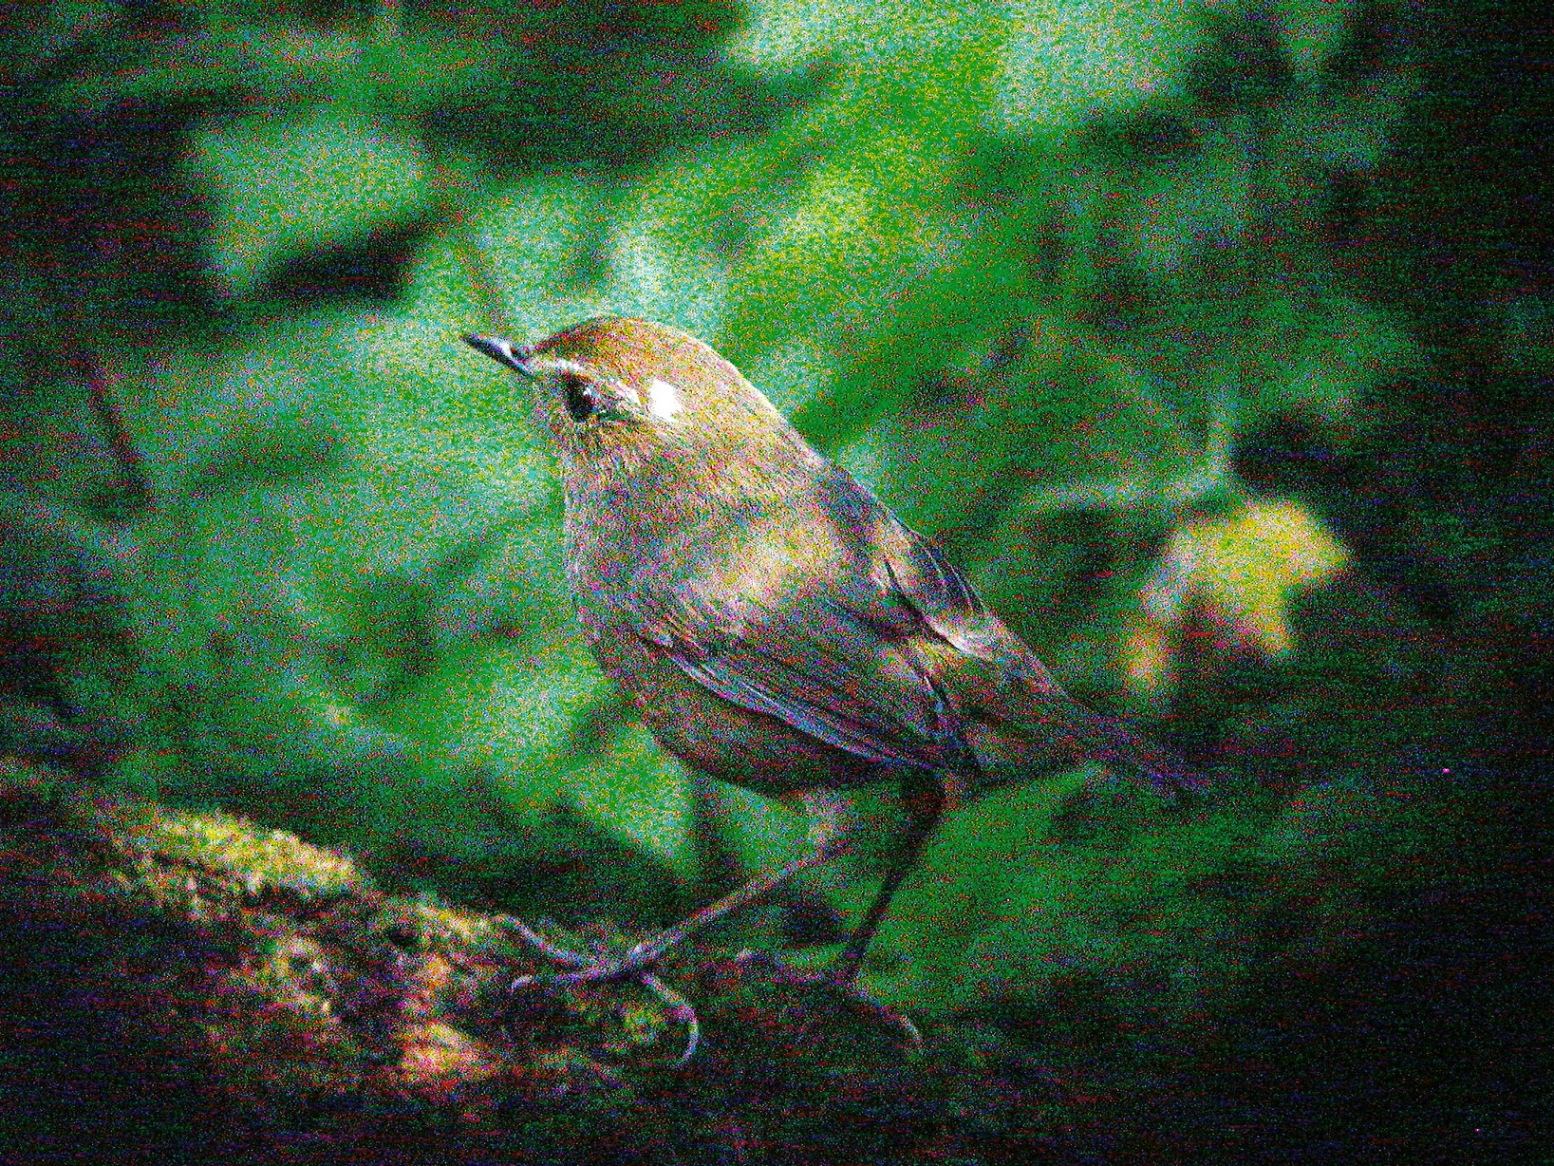
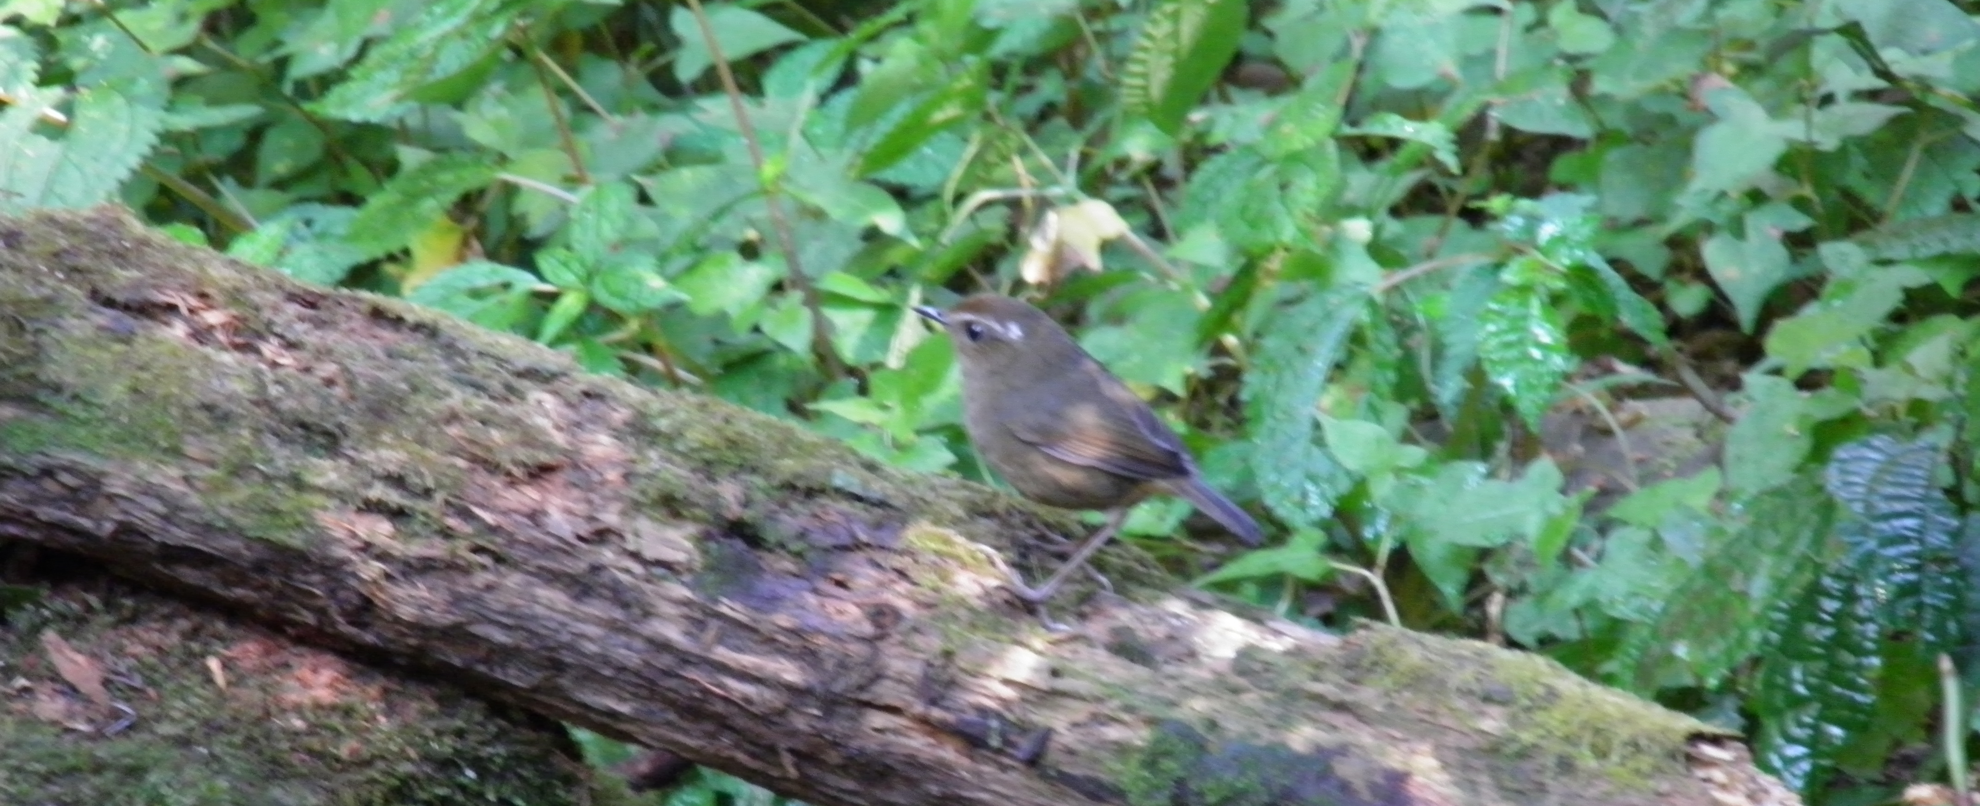
小翼鶇 《上圖由吳崑龍先生提供》
科 別：雀形目鶲科鶇亞科
拉丁學名：Brachypteryx montana
英 文 名：Blue Shortwing
四縣腔名：短翼鶇(dòn yit dúng)
海陸腔名：短翼鶇(dón rhịt dùng)
六堆地區名：短翼鶇(dòn yit dúng)

